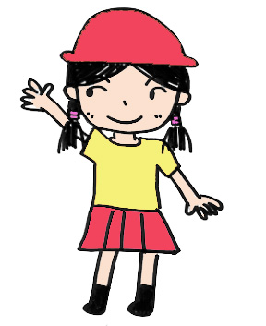
調査隊 ミッション1 ―円山動物園まめ知識―
円山動物園って？どんな施設？
しっかり覚えて、調査して下さい！

主な歴史
昭和 26年 5月 5日 札幌市円山児童遊戯施設として開園、遊具は子供電車とオートスクーターの２種類、

展示動物はオオワシ1羽、エゾシカ1頭、ヒグマの子2頭からスタートしました！
市民が珍しい動物を見て、余暇を楽しむ時代でした！

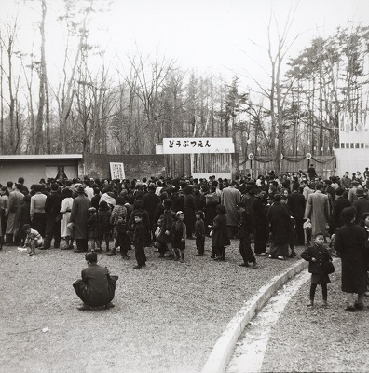
当時の札幌市民は生きた動物を見るのが非常に珍しく、
正門前には園内に入りきれない市民でいっぱいになりました。

昭和 26年 9月15日 「札幌市円山動物園」に改称。 戦後の混乱が残る時代に、
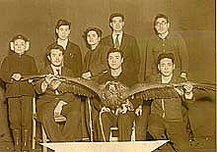
動物を収集する事は、非常に大変なことでした。
初代の中俣園長は、旧満州の動物園で園長をしていた経験で、
動物商(動物を収集して販売する会社)から動物を借り入れたり、
市民には飼っていた動物の寄贈を募り、展示動物は20種、43点となりました！
市民から寄贈されたオオワシ
昭和 28年8月19日 インドゾウの「花子」が佐藤飼育員と一緒に、長野県から汽車で6日間かけて来園。
最寄の桑園駅から円山動物園までは、一般の道路を歩いて来ました。沿道には多くの市民が出迎えて、50名程の子供たちが「花子」と一緒に動物園までつきそって来ました。
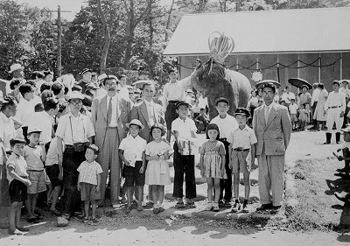
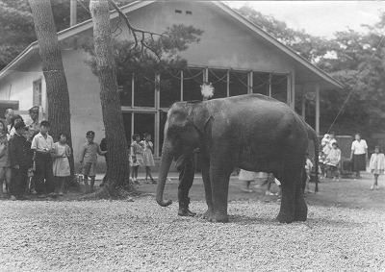

インドゾウ 花子 命名式 初代ゾウ舎
昭和 31年 春から ゾウ、アシカ、カンガルーなど、「動物の芸」を公開。当時の動物園は、動物の素晴らしさを伝
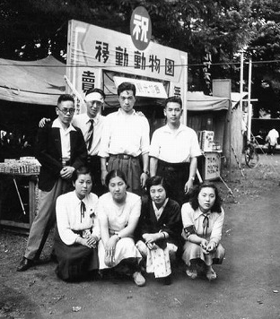
る手段として、飼育員は動物の調教をしていました。昭和32年頃からは、移動動物園の依頼が多くなり、ライオン、ゾウ、カンガルー、アシカ、鳥類などをトラックに乗せて、富良野や室蘭など道内各地を訪れました。(昭和44年まで続く)
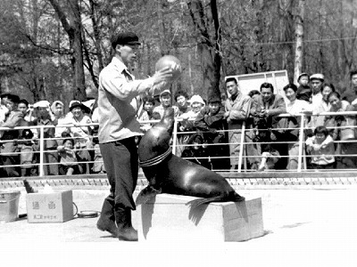
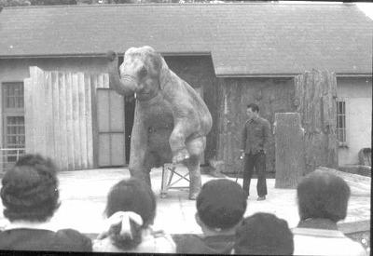
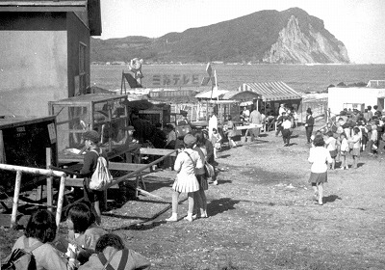

移動動物園の風景
昭和 41年12月24日 ゾウやライオンなどを展示する「熱帯動物館」がオープン、冬期開園を開始しました！
それまでの冬季間、動物たちは暖房がある事務所など数ヶ所に集められて、
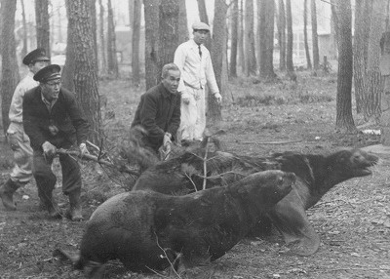
冬を乗り越えていました。
昭和 43年 9月24日 観覧車やコーヒーカップなどの大型遊具が設置されて、
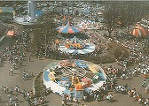
動物園に本格的な遊園地が複合する時代になりました。

越冬明けの春 ： 獣舎まで移動しているトド

